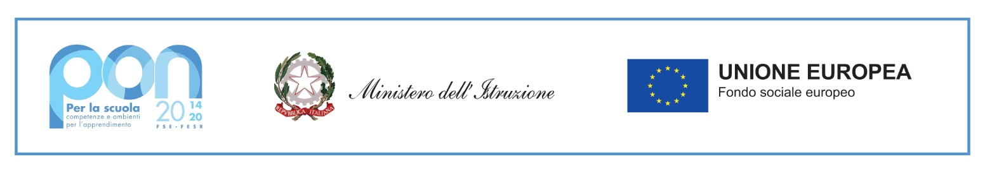
Ministero dell’Istruzione Università e Ricerca

ISTITUTO COMPRENSIVO “E.Borrello-F.Fiorentino”

Via Matarazzo - 88046 LAMEZIA TERME (CZ)
Tel.: 0968/437119 - Fax: 0968/437119 – 437467 - C.F.: 82006310799
e-mail intranet: czic868008@istruzione.it - PEC: czic868008@pec.istruzione.it
(Codice Univoco Ufficio: UF4OVY – Nome Ufficio: Uff_eFatturaPA)
https://www.icborrellofiorentino.edu.it/

Al Dirigente Scolastico dell’IC Borrello Fiorentino

Avvio PON “Agenda Sud” – Progetto TELEMACO. Moduli Ship 1, Ship 2, Ship 3, Ship 4. Codice CUP J81I24000010006.

Io sottoscritto/a_______________________ nato/a il_______________________, residente in

________________

____________________________ Tel:____________________

Genitore dell’alunno/a _____________________, nato/a il___________________________ frequentante la

classe________________ del plesso _____________________________

Consapevole delle informazioni organizzative e dei criteri di selezione degli alunni contenuti nella circolare

DICHIARA di accettarli integralmente e

CHIEDE

che il proprio figlio/a partecipi al corso di inglese della durata di 60 ore nell’ambito del progetto PON in oggetto.

Si allega copia del documento di identità

IN FEDE

